22 kwietnia 2020 r.
Witajcie Kochani!
Dzisiaj kończymy krąg tematyczny: Radośnie i bezpiecznie.
Temat: Potrafimy udzielać pomocy.
1.Przeczytaj uważnie tekst ,,Spokojnie, to tylko wypadek”- podręcznik str.66 i 67. Przyjrzyj się zdjęciom w podręczniku i spróbuj zapamiętać podstawowe zasady udzielania pomocy podczas zranienia, krwotoku z nosa, oparzenia i zadławienia się.
2.Przypomnij sobie jeszcze raz numery alarmowe – posłuchaj piosenki
https://www.youtube.com/watch?v=EoeHbcDItx0
3.Wykonaj zadania ze str.72 i 73 w ćwiczeniach.
4.Wykonaj zawieszkę z numerami alarmowymi i powieś ją w widocznym miejscu .Możesz skorzystać ze wzoru lub własnego pomysłu.
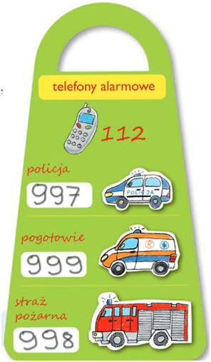
5. Naucz się na pamięć wierszyka,, Numery alarmowe”
Dziewięć, dziewięć, siedem i policję masz!
Dziewięć, dziewięć, osiem – wtedy wzywasz straż.
Dziewięć, dziewięć, dziewięć – pogotowie jedzie,
żeby cię ratować, żeby pomóc w biedzie.
Jeszcze jeden numer, który każdy zna.
Gdy jest niebezpiecznie: jeden, jeden, dwa.

Matematyka
1.Przeanalizuj zadania ze str.34 w podręczniku.
Wykonaj zadanie 1,2, 3 w zeszycie – podręcznik str.34
2.Uzupełnij str.46 w ćwiczeniach.

Miłego dnia!

